  
**ĐỒ ÁN CHUYÊN MÔN**

***ĐỀ TÀI***

**<<TÊN ĐỀ TÀI>>**

|  |  |
| --- | --- |
| **Giảng viên hướng dẫn:** | **Trịnh Văn Chung** |
| **Sinh viên thực hiện:** | **Vũ Hoài Nam** |
| **Mã sinh viên:** | **2210900050** |
| **Lớp:** | **CNT4** |
| **Khóa:** | **K22** |

**@FITNTU-PJ** 11/2023

**MỤC LỤC**

**DANH MỤC CÁC TỪ VIẾT TẮT VÀ THUẬT NGỮ** 5

**DANH MỤC BẢNG BIỂU** 8

**DANH MỤC HÌNH ẢNH** 10

**CHƯƠNG 1: NGHIÊN CỨU CƠ SỞ LÝ THUYẾT** 11

1.1. Tổng quan về lập trình thiết kế giao diện website 11

1.1.1. Giới thiệu về HTML 11

1.1.2. Giới thiệu về CSS3 11

1.1.3. Tổng quan về ngôn ngữ lập trình Javascript 11

1.1.4. Thư viện Jquery 11

1.1.5. Framework Bootstrap 11

1.2. Tổng quan về hệ quản trị cơ sở đữ liệu MySQL 11

1.2.1. Giới thiệu về MySQL 11

1.2.2. Ưu điểm của MySQL 11

1.2.3. Nhược điểm của MySQL 11

1.3. Tổng quan về ngôn ngữ lập trình phía máy chủ 11

1.3.1. Giới thiệu về nền tảng công nghệ Mã nguồn mở PHP 11

1.3.2. Giới thiệu về ngôn ngữ lập trình PHP 11

1.3.3. Tổng quan về Framework Laravel 12

**CHƯƠNG 2: TỔNG QUAN VỀ ĐỀ TÀI** 13

2.1. Đặt vấn đề 13

2.2. Hệ thống hiện tại 13

2.3. Hệ thống đề xuất 13

2.4. Giới hạn của hệ thống 13

2.5. Yêu cầu về phần cứng và phần mềm 13

2.5.1. Yêu cầu tối thiểu 13

2.5.2. Yêu cầu đề nghị 13

**PHÂN TÍCH YÊU CẦU KHÁCH HÀNG VÀ THIẾT KẾ HỆ THỐNG** 15

3.1. Người dùng của hệ thống 15

3.2. Chức năng của hệ thống 15

3.3. Systeme Designs (Thiết kế hệ thống) 18

3.3.1. Entity Relationship Diagram (Mô hình quan hệ thực thể) 18

3.4. Database Design (Thiết kế cơ sở dữ liệu) 18

3.5. Table RelationShip Diagram (Mô hình quan hệ bảng) 19

3.6. SiteMap (Sơ đồ cấu trúc site) 19

3.6.1. Site map (Cấu trúc trang): Dành cho khách vãng lai 20

3.6.2. Sitemap (Cấu trúc trang): Dành cho thành viên 20

3.6.3. Sitemap (Cấu trúc trang): Dành cho quản trị viên 20

3.7. Algorithms (Giải thuật) 21

3.7.1. Đăng ký 21

3.7.2. Đăng nhập 22

3.7.3. Đăng xuất 22

3.7.4. Đổi mật khẩu 23

3.7.5. Thay đổi thông tin cá nhân 24

3.7.6. Thêm sản phẩm 25

3.7.7. Xóa sản phẩm 26

3.7.8. Đặt mua 27

3.7.9. Tìm kiếm 28

**CHƯƠNG 4: XÂY DỰNG HỆ THỐNG** 29

4.1. Xây dựng phần mềm 29

4.1.1. Một số mã nguồn chương trình 29

4.1.2. Một số giao diện người dùng và chức năng cụ thể 29

1. Giao diện trang chủ 29

2. Giao diện trang quản trị 29

3. ….. 29

**CHƯƠNG 5: KẾT LUẬN VÀ HƯỚNG PHÁT TRIỂN** 30

5.1. Kết luận 30

5.2. TaskSheet (bảng kế hoạch công việc) 31

5.3. Checklist (bảng kiểm tra chức năng) 32

5.3.1. Kiểm tra dữ liệu nhập 32

5.3.2. Kiểm tra các liên kết 33

**TÀI LIỆU THAM KHẢO** 34

# **DANH MỤC CÁC TỪ VIẾT TẮT VÀ THUẬT NGỮ**

# **DANH MỤC BẢNG BIỂU**

# **DANH MỤC HÌNH ẢNH**

# **CHƯƠNG 1: NGHIÊN CỨU CƠ SỞ LÝ THUYẾT**

## Tổng quan về lập trình thiết kế giao diện website

## Giới thiệu về HTML

HTML (Hypertext Markup Language) là ngôn ngữ đánh dấu tiêu chuẩn được sử dụng để xây dựng và cấu trúc các trang web. Nó sử dụng các thẻ (tag) để định dạng và tổ chức nội dung trên trang web. HTML định nghĩa các phần tử (elements) và thuộc tính (attributes) để mô tả cách hiển thị và tương tác với các phần tử trên trang.

Dưới đây là những điểm cơ bản về HTML:

1. Cấu trúc cơ bản: Một tệp HTML bắt đầu bằng thẻ `<html>` và kết thúc bằng thẻ `</html>`. Phần nội dung của trang web được đặt trong thẻ `<body>`.

2. Thẻ và phần tử: HTML sử dụng các thẻ để bao bọc nội dung. Ví dụ: `<p>` là thẻ để định dạng đoạn văn bản, `<h1>`-`<h6>` là thẻ để định dạng tiêu đề với mức độ khác nhau.

3. Thuộc tính: Một số thẻ HTML có thể chứa các thuộc tính để cung cấp thông tin bổ sung về phần tử. Ví dụ: thuộc tính `href` trong thẻ `<a>` được sử dụng để chỉ định liên kết tới một trang web khác.

4. Liên kết: HTML cung cấp thẻ `<a>` để tạo liên kết đến các trang web khác. Khi người dùng nhấp vào liên kết, trình duyệt sẽ chuyển hướng đến đích được chỉ định.

5. Hình ảnh: Để chèn hình ảnh vào trang web, HTML sử dụng thẻ `<img>` và thuộc tính `src` để chỉ định đường dẫn tới tệp hình ảnh.

6. Biểu mẫu: HTML cung cấp các thẻ để tạo biểu mẫu (form) để người dùng nhập dữ liệu. Ví dụ: `<input>`, `<select>`, `<textarea>`

7. Bố cục và định dạng: HTML cung cấp các thẻ để tạo bố cục và định dạng trang web. Ví dụ: `<header>`, `<footer>`, `<nav>`, `<div>`, `<span>`. CSS (Cascading Style Sheets) thường được sử dụng để định dạng và trình bày các phần tử HTML.

HTML là ngôn ngữ cơ bản và quan trọng để xây dựng trang web. Nó cung cấp các phần tử cơ bản để hiển thị nội dung và tương tác với người dùng trên các trình duyệt web.

## Giới thiệu về CSS3

CSS3 (Cascading Style Sheets 3) là phiên bản thứ ba của ngôn ngữ CSS, được sử dụng để định dạng và tạo kiểu cho các trang web và tài liệu HTML. CSS3 cung cấp nhiều tính năng mới và cải tiến so với các phiên bản trước đó, mở ra nhiều khả năng thiết kế đa dạng và linh hoạt hơn. Dưới đây là một tóm tắt về các tính năng chính của CSS3:

1. Định dạng và kiểu: CSS3 cung cấp các thuộc tính và lựa chọn mạnh mẽ để định dạng và tạo kiểu cho các phần tử HTML. Nó bao gồm các thuộc tính màu sắc, font chữ, kích thước, độ trong suốt, hiệu ứng chuyển động, và nhiều hơn nữa.

2. Responsive Design: CSS3 cho phép thiết kế đáp ứng (responsive design), tức là tạo ra các trang web linh hoạt và thích nghi với các kích thước và thiết bị khác nhau. Điều này được thực hiện thông qua các tính năng như Media Queries và Flexible Box Layout.

3. Tranh và hiệu ứng: CSS3 cung cấp nhiều tính năng mới để tạo hiệu ứng hình ảnh và động, bao gồm tranh (transitions), chuyển đổi (transforms), và hiệu ứng chuyển động (animations). Điều này cho phép tạo ra các hiệu ứng hấp dẫn và tương tác trên trang web mà không cần sử dụng JavaScript hoặc Flash.

4. Định vị và bố cục: CSS3 cung cấp các tính năng mới để điều chỉnh vị trí và bố cục các phần tử trên trang web. Điều này bao gồm Grid Layout, Flexbox và Multiple-column Layout, cho phép tạo ra các bố cục phức tạp và linh hoạt.

5. Định dạng đa phương tiện: CSS3 cung cấp các thuộc tính và lựa chọn để định dạng và kiểm soát các phương tiện như hình ảnh, video và âm thanh. Ví dụ: thuộc tính `border-radius` để làm tròn góc của hình ảnh, thuộc tính `box-shadow` để tạo bóng đổ cho các phần tử.

6. Font và Typography: CSS3 cung cấp các tính năng mới liên quan đến font chữ và kiểu chữ. Ví dụ: thuộc tính `@font-face` cho phép tải và sử dụng các font chữ tùy chỉnh, thuộc tính `text-shadow` để tạo bóng đổ cho văn bản.

CSS3 là một công cụ mạnh mẽ cho việc định dạng và tạo kiểu cho trang web. Nó mang lại nhiều tính năng sáng tạo và linh hoạt hơn so với các phiên bản trước đó, giúp tạo ra các trang web tương tác và thú vị hơn.

## Tổng quan về ngôn ngữ lập trình Javascript

JavaScript là một ngôn ngữ lập trình phía client (front-end) được sử dụng để tạo ra các ứng dụng web tương tác. Nó được phát triển ban đầu bởi Netscape và sau đó trở thành một chuẩn quốc tế được quản lý bởi ECMA International. JavaScript cho phép tương tác với người dùng và điều khiển hành vi của các phần tử trên trang web.

Dưới đây là một tổng quan về JavaScript:

1. Phía client: JavaScript chạy trực tiếp trên trình duyệt của người dùng, không cần bất kỳ công cụ hay máy chủ phía server nào. Điều này cho phép JavaScript tương tác với các phần tử HTML, CSS và DOM (Document Object Model) để thay đổi nội dung, kiểu dáng và hành vi của trang web.

2. Đa năng: JavaScript là một ngôn ngữ đa mục đích, có thể được sử dụng để tạo ra các ứng dụng web từ đơn giản đến phức tạp. Nó có thể được sử dụng để thực hiện các tác vụ như kiểm tra và xử lý dữ liệu đầu vào, thao tác trên các phần tử DOM, gửi và nhận dữ liệu từ máy chủ phía server, thực hiện hiệu ứng và hoạt hình trên trang web, và nhiều hơn nữa.

3. Cú pháp dễ học: JavaScript có cú pháp tương đối dễ học và dễ hiểu. Nó sử dụng cú pháp giống C và C++, với việc sử dụng các từ khóa, biến, hàm, vòng lặp và rẽ nhánh. Điều này giúp người lập trình dễ dàng tiếp cận và viết mã JavaScript.

4. Hỗ trợ mở rộng: JavaScript có một loạt các thư viện và framework mạnh mẽ, như jQuery, React, Angular và Vue.js, giúp lập trình viên xây dựng các ứng dụng web phức tạp một cách dễ dàng và nhanh chóng.

5. Xử lý sự kiện: JavaScript cho phép xử lý các sự kiện trên trang web, chẳng hạn như nhấp chuột, nhấn phím, gửi biểu mẫu, và nhiều hơn nữa. Khi một sự kiện xảy ra, JavaScript có thể thực thi các hàm xử lý sự kiện tương ứng để thay đổi trạng thái hoặc hiển thị nội dung mới trên trang.

6. Giao tiếp với máy chủ: JavaScript có khả năng gửi và nhận dữ liệu từ máy chủ phía server mà không cần tải lại trang web hoặc làm gián đoạn trải nghiệm của người dùng. Điều này được thực hiện thông qua các kỹ thuật như AJAX (Asynchronous JavaScript and XML) và Fetch API.

JavaScript là một ngôn ngữ lập trình quan trọng trong việc phát triển các ứng dụng web tương tác. Nó cung cấp các khả năng mạnh mẽ để tương tác với người dùng, thay đổi nội dung và kiểu dáng của trang web, và giao tiếp với máy chủ phía server.

## Thư viện Jquery

jQuery là một thư viện JavaScript mã nguồn mở phổ biến được sử dụng để tương tác với các phần tử HTML, xử lý sự kiện, thực hiện hiệu ứng và hoạt hình, và thao tác với dữ liệu trên trang web. Được phát triển bởi John Resig vào năm 2006, jQuery đã trở thành một công cụ hữu ích và tiện lợi cho việc phát triển ứng dụng web.

Dưới đây là một số đặc điểm và tính năng quan trọng của jQuery:

1. Lập trình dễ dàng: jQuery cung cấp một cú pháp đơn giản và ngắn gọn để lập trình JavaScript. Nó giúp giảm đi sự phức tạp của việc tương tác với DOM và sử dụng các tính năng của JavaScript thông qua các phương thức và hàm tiện ích.

2. Truy cập vào DOM: jQuery giúp tương tác và thao tác với các phần tử DOM một cách dễ dàng. Bằng cách sử dụng các chọn lọc CSS, người dùng có thể lựa chọn các phần tử HTML và thao tác trực tiếp trên chúng, thay đổi nội dung, kiểu dáng, thuộc tính và các thuộc tính khác.

3. Xử lý sự kiện: jQuery cung cấp các phương thức tiện ích để xử lý các sự kiện trên trang web. Người dùng có thể gắn các hàm xử lý sự kiện vào các phần tử HTML, như khi người dùng nhấp chuột, nhấn phím, hoặc gửi biểu mẫu. Điều này giúp tạo ra các trang web tương tác và phản hồi.

4. Hiệu ứng và hoạt hình: jQuery cung cấp các phương thức để tạo hiệu ứng và hoạt hình trên trang web. Người dùng có thể thực hiện các hiệu ứng như ẩn hiện, trượt, phai mờ và thay đổi kích thước của phần tử. Điều này giúp tạo ra các trang web đẹp mắt và tương tác.

5. AJAX: jQuery cung cấp hỗ trợ cho AJAX (Asynchronous JavaScript and XML) để gửi và nhận dữ liệu từ máy chủ phía server mà không cần tải lại trang web. Điều này cho phép tạo ra các ứng dụng web động và tương tác mà không gây gián đoạn trải nghiệm của người dùng.

6. Thư viện mở rộng: jQuery có một cộng đồng phát triển đông đảo và nhiều thư viện mở rộng (plugins) có sẵn. Nhờ đó, người dùng có thể mở rộng khả năng của jQuery và sử dụng các tính năng đặc biệt như carousel, slider, bản đồ và nhiều hơn nữa.

jQuery là một công cụ mạnh mẽ và phổ biến cho việc phát triển các ứng dụng web tương tác. Nó giúp giảm đi sự phức tạp và cung cấp một cách dễ dàng để tương tác với các phần tử trên trang web, xử lý sự kiện và thực hiện hiệu ứng.

## Framework Bootstrap

Bootstrap là một framework front-end phổ biến được sử dụng để xây dựng giao diện người dùng (UI) cho các ứng dụng web. Nó được phát triển bởi Twitter và hiện đã trở thành một dự án mã nguồn mở được quản lý bởi cộng đồng.

Dưới đây là một số đặc điểm và tính năng quan trọng của Bootstrap:

1. Responsive Design: Bootstrap cung cấp một lưới (grid system) linh hoạt và các thành phần UI responsive, giúp tạo ra giao diện đáp ứng (responsive) tự động thích ứng với các kích thước màn hình khác nhau. Điều này giúp đảm bảo rằng ứng dụng của bạn có thể hiển thị đúng trên các thiết bị và kích thước màn hình khác nhau.

2. CSS và JavaScript: Bootstrap cung cấp một bộ các lớp CSS và JavaScript để tạo ra giao diện hấp dẫn và tương tác. Bạn có thể sử dụng các lớp CSS để định dạng và kiểu dáng các thành phần như nút, biểu mẫu, bảng, thẻ, và nhiều hơn nữa. Đồng thời, JavaScript của Bootstrap cung cấp các thành phần tương tác như thanh điều hướng (navbar), hộp thoại (modal), carousel, và các thành phần khác.

3. Components và Utilities: Bootstrap đi kèm với một loạt các thành phần và tiện ích được xây dựng sẵn, giúp bạn nhanh chóng tạo ra các phần tử giao diện phổ biến như menu, biểu mẫu, nút, bảng, hình ảnh, tiêu đề, chân trang và nhiều hơn nữa. Ngoài ra, Bootstrap còn cung cấp các tiện ích hỗ trợ như typography, spacing, utilities CSS để giúp bạn tạo ra giao diện linh hoạt và dễ bảo trì.

4. Browser Compatibility: Bootstrap được thiết kế để tương thích với hầu hết các trình duyệt phổbiến, bao gồm cả các trình duyệt phổ biến như Chrome, Firefox, Safari, và Internet Explorer. Điều này đảm bảo rằng giao diện của bạn sẽ hoạt động đúng trên nhiều nền tảng và trình duyệt khác nhau.

5. Documentation và Community: Bootstrap đi kèm với tài liệu chi tiết và hướng dẫn sử dụng rõ ràng, giúp bạn nhanh chóng làm quen và sử dụng các tính năng của nó. Ngoài ra, Bootstrap có một cộng đồng lớn và sôi động, nơi bạn có thể tìm kiếm hỗ trợ, tài nguyên, và các plugin mở rộng để mở rộng khả năng của Bootstrap.

Bootstrap là một framework mạnh mẽ và linh hoạt, cho phép bạn nhanh chóng xây dựng giao diện người dùng chuyên nghiệp và đáp ứng. Bằng cách sử dụng Bootstrap, bạn có thể tiết kiệm thời gian và công sức trong việc phát triển ứng dụng web và đảm bảo rằng giao diện của bạn được tương thích trên nhiều thiết bị và trình duyệt khác nhau.

## Tổng quan về hệ quản trị cơ sở đữ liệu MySQL

## Giới thiệu về MySQL

MySQL là hệ quản trị cơ sở dữ liệu quan hệ mã nguồn mở phổ biến và mạnh mẽ. Nó được phát triển bởi một công ty tư nhân có tên là MySQL AB (hiện nay là một phần của Oracle Corporation). MySQL được sử dụng rộng rãi trên toàn thế giới và là một phần quan trọng trong công nghệ web.

Dưới đây là một số đặc điểm và tính năng quan trọng của MySQL:

1. Quản lý cơ sở dữ liệu quan hệ: MySQL là hệ quản trị cơ sở dữ liệu quan hệ (RDBMS) và tuân thủ nguyên tắc ACID (Atomicity, Consistency, Isolation, Durability). Nó cho phép bạn tổ chức dữ liệu vào các bảng có mối quan hệ với nhau, dựa trên mô hình quan hệ.

2. Ngôn ngữ truy vấn mạnh mẽ: MySQL sử dụng ngôn ngữ truy vấn SQL (Structured Query Language) để tương tác với cơ sở dữ liệu. Với SQL, bạn có thể truy vấn, chèn, cập nhật và xóa dữ liệu từ các bảng, tạo và quản lý các chỉ mục, và thực hiện các phép tính và khác.

3. Độ tin cậy cao và hiệu suất tốt: MySQL được phát triển với sự chú trọng đến tính tin cậy và hiệu suất. Nó có khả năng xử lý hàng trăm nghìn truy vấn mỗi giây và hỗ trợ khả năng mở rộng để đáp ứng với tải công việc lớn.

4. Hỗ trợ đa nền tảng: MySQL có sẵn cho nhiều nền tảng, bao gồm Windows, Linux, macOS và nhiều hơn nữa. Điều này giúp bạn triển khai ứng dụng của mình trên các hệ thống khác nhau một cách dễ dàng.

5. Bảo mật và quản lý người dùng: MySQL cung cấp các tính năng bảo mật như quản lý người dùng và phân quyền. Bạn có thể tạo người dùng, chỉ định quyền truy cập và giới hạn các hoạt động trên cơ sở dữ liệu.

6. Cộng đồng phát triển lớn: MySQL có một cộng đồng phát triển mạnh mẽ và sôi động. Điều này đảm bảo rằng bạn có thể tìm thấy nhiều tài liệu, hướng dẫn và hỗ trợ từ cộng đồng khi gặp vấn đề hoặc cần giúp đỡ.

MySQL là một hệ quản trị cơ sở dữ liệu mạnh mẽ và linh hoạt, được sử dụng rộng rãi trong các ứng dụng web và doanh nghiệp. Với MySQL, bạn có thể tổ chức và quản lý dữ liệu một cách hiệu quả, đồng thời đảm bảo tính tin cậy và hiệu suất cao.

## Ưu điểm của MySQL

MySQL có nhiều ưu điểm quan trọng, bao gồm:

1. Dễ sử dụng: MySQL có cú pháp SQL đơn giản và trực quan, giúp người dùng dễ dàng học và sử dụng. Các câu lệnh SQL cơ bản như SELECT, INSERT, UPDATE và DELETE dễ hiểu và thân thiện với người dùng.

2. Tính mở rộng và linh hoạt: MySQL cho phép mở rộng dễ dàng bằng cách thêm các máy chủ cơ sở dữ liệu phụ (replication) hoặc tạo các node cụm (cluster) để xử lý tải công việc lớn. Nó cũng hỗ trợ các tính năng như phân vùng (partitioning) để quản lý dữ liệu lớn.

3. Hiệu suất cao: MySQL được tối ưu hóa để cung cấp hiệu suất tốt, đảm bảo thời gian truy vấn nhanh chóng và xử lý tải công việc lớn. Nó sử dụng các kỹ thuật như bộ nhớ đệm (caching), chỉ mục (indexing) và tối ưu truy vấn (query optimization) để cải thiện hiệu suất.

4. Độ tin cậy cao: MySQL có tính tin cậy cao với khả năng sao lưu và phục hồi dữ liệu, kiểm soát giao dịch (transaction control) và khả năng khắc phục lỗi (fault tolerance). Nó cũng hỗ trợ các tính năng như kiểm tra toàn vẹn dữ liệu (data integrity) và khóa (locking) để đảm bảo tính nhất quán của cơ sở dữ liệu.

5. Bảo mật: MySQL cung cấp các tính năng bảo mật như quản lý người dùng, phân quyền và mã hóa dữ liệu để bảo vệ thông tin quan trọng. Nó hỗ trợ xác thực (authentication) và mã hóa dữ liệu trên đường truyền để ngăn chặn việc truy cập trái phép và đánh cắp dữ liệu.

6. Hỗ trợ đa nền tảng: MySQL có sẵn cho nhiều nền tảng, bao gồm Windows, Linux, macOS và nhiều hơn nữa. Điều này cho phép bạn triển khai ứng dụng của mình trên các hệ thống khác nhau một cách linh hoạt.

7. Cộng đồng phát triển mạnh mẽ: MySQL có một cộng đồng phát triển lớn, được hỗ trợ bởi Oracle và cộng đồng mã nguồn mở. Cộng đồng đóng góp vào việc phát triển, cải thiện và hỗ trợ MySQL, đồng thời cung cấp tài liệu, hướng dẫn và giải đáp thắc mắc.

## Nhược điểm của MySQL

Mặc dù MySQL có nhiều ưu điểm, nhưng cũng có một số nhược điểm cần được lưu ý:

1. Quản lý cơ sở dữ liệu lớn: Trong khi MySQL có khả năng mở rộng, quản lý cơ sở dữ liệu lớn có thể trở nên phức tạp. Với các tải công việc rất lớn và dữ liệu phân tán, việc phân vùng và quản lý các cụm có thể yêu cầu kiến thức và kỹ năng chuyên sâu.

2. Hạn chế trong tính năng cao cấp: MySQL không cung cấp một số tính năng cao cấp có sẵn trong các hệ quản trị cơ sở dữ liệu khác như Oracle hay Microsoft SQL Server. Một số tính năng như khóa ngoại (foreign key) và thủ tục lưu trữ (stored procedures) không được hỗ trợ đầy đủ hoặc không có sẵn trong phiên bản cơ bản của MySQL.

3. Hiệu suất có thể bị ảnh hưởng: Trong một số trường hợp, hiệu suất của MySQL có thể bị ảnh hưởng khi xử lý các truy vấn phức tạp hoặc khi có tải công việc cao. Việc tối ưu hóa truy vấn và cấu hình hệ thống có thể là cần thiết để đạt được hiệu suất tối đa.

4. Quản lý phiên bản: MySQL không cung cấp một cơ chế quản lý phiên bản tích hợp, điều này có nghĩa là việc theo dõi và quản lý các phiên bản của cơ sở dữ liệu có thể phức tạp hơn so với các hệ quản trị cơ sở dữ liệu khác.

5. Hạn chế về công cụ quản lý: MySQL đi kèm với một số công cụ quản lý như MySQL Workbench, nhưng chúng có thể không mạnh mẽ và linh hoạt như các công cụ quản lý của các hệ quản trị cơ sở dữ liệu khác. Điều này có thể làm cho việc quản lý và giám sát cơ sở dữ liệu trở nên khó khăn hơn đối với người quản trị.

6. Hạn chế về tính nhất quán: MySQL theo mặc định sử dụng kiểu lưu trữ MyISAM, không hỗ trợ các tính năng như giao dịch và phân vùng. Điều này có thể dẫn đến vấn đề về tính nhất quán dữ liệu trong một số trường hợp đặc biệt.

7. Hỗ trợ và bảo trì: Mặc dù MySQL có một cộng đồng phát triển lớn, sự hỗ trợ và bảo trì có thể không được cung cấp theo một mô hình doanh nghiệp chặt chẽ như các hệ quản trị cơ sở dữ liệu thương mại. Điều này có thể tạo ra khó khăn khi cần hỗ trợ và sửa lỗi nhanh chóng.

Mặc dù có nhược điểm, MySQL vẫn là một hệ quản trị cơ sở dữ liệu phổ biến và mạnh mẽ. Sự lựa chọn của nó phụ thuộc vào yêu cầu cụ thể của dự án và khả năng quản lý của bạn.

## Tổng quan về ngôn ngữ lập trình phía máy chủ

## Giới thiệu về nền tảng công nghệ Mã nguồn mở PHP

Mã nguồn mở: PHP là một dự án mã nguồn mở, điều đó có nghĩa là mã nguồn của nó được công khai và có thể được sửa đổi và phát triển bởi cộng đồng lập trình viên trên toàn thế giới. Điều này tạo ra một môi trường phát triển đa dạng và năng động, cho phép người dùng tận dụng sức mạnh của cộng đồng để tìm giải pháp và tài liệu hữu ích.

## Giới thiệu về ngôn ngữ lập trình PHP

PHP (viết tắt của "PHP: Hypertext Preprocessor") là một ngôn ngữ lập trình phía máy chủ mã nguồn mở, được sử dụng rộng rãi trong phát triển các ứng dụng web động. Nó được tạo ra bởi Rasmus Lerdorf vào năm 1994 và được phát triển và duy trì bởi một cộng đồng lập trình viên lớn trên toàn thế giới.

Dưới đây là một số đặc điểm và điểm mạnh của PHP:

1. Dễ học và sử dụng: PHP có cú pháp giống với ngôn ngữ C và có một cấu trúc dễ hiểu. Điều này làm cho việc học PHP trở nên dễ dàng đối với các lập trình viên mới.PHP (viết tắt của "PHP: Hypertext Preprocessor") là một ngôn ngữ lập trình phía máy chủ mã nguồn mở, thường được sử dụng để phát triển ứng dụng web động. Nó được tạo ra bởi Rasmus Lerdorf vào năm 1994 và được phát triển và duyDưới đây là một số đặc điểm và lợi ích chính của PHP:

1. Cú pháp đơn giản: PHP có cú pháp dễ hiểu và giống với ngôn ngữ C, điều này làm cho việc họcPHP (viết tắt của "PHP: Hypertext Preprocessor") là một ngôn ngữ lập trình phía máy chủ mã nguồn mở, thường được sử dụng để phát triển ứng dụng web động. Nó được tạo ra bởi Rasmus Lerdorf vào năm 1994 và hiện được phát triển và duy trì bởi một cộng đồng lập trình viên lớn trên toàn thế giới.

Dưới đây là một số đặc điểm và điểm mạnh của PHP:

1. Cú pháp đơn giản: PHP có cú pháp dễ hiểu và tương đối giống với ngôn ngữ C, điều này làm cho việc học và sử dụng PHP trở nên dễ dàng đối với các lập trình viên mới.

2. Hỗ trợ đa nền tảng: PHP có thể chạy trên nhiều hệ điều hành phổ biến như Windows, macOS và Linux. Ngoài ra, nó cũng tương thích với nhiều loại máy chủ web như Apache và Nginx.

3. Mạnh mẽ trong xử lý web: PHP được thiết kế đặc biệt để xử lý các yêu cầu web. Nó cung cấp nhiều chức năng tích hợp sẵn để làm việc với các biểu mẫu web, quản lý phiên, xử lý cookie và tương tác với cơ sở dữ liệu.

4. Hỗ trợ mở rộng và thư viện phong phú: PHP có một cộng đồng lớn và năng động, cung cấp rất nhiều thư viện và framework hữu ích để giúp lập trình viên xây dựng các ứng dụng phức tạp nhanh chóng và hiệu quả.

5. Tích hợp tốt với HTML: PHP có thể được nhúng trực tiếp vào mã HTML, cho phép lập trình viên kết hợp mã PHP và mã HTML một cách linh hoạt để tạo ra các trang web động và nội dung động.

6. Hỗ trợ đa dạng cơ sở dữ liệu: PHP hỗ trợ nhiều loại cơ sở dữ liệu như MySQL, PostgreSQL, SQLite và nhiều hơn nữa. Điều này cho phép lập trình viên tương tác với cơ sở dữ liệu để lưu trữ và truy xuất dữ liệu trong ứng dụng web của họ.

7. Độ phổ biến và sử dụng rộng: PHP là một trong những ngôn ngữ lập trình phía máy chủ phổ biến nhất trên thế giới. Nó được sử dụng rộng rãi trong việc phát triển các trang web và ứng dụng web của các quy mô khác nhau, từ các trang web cá nhân đến các hệ thống quản lý nội dung (CMS) phức tạp như WordPress và Drupal.

## Tổng quan về Framework Laravel

Laravel là một framework phát triển ứng dụng web mã nguồn mở được viết bằng ngôn ngữ PHP. Nó được tạo ra bởi Taylor Otwell vào năm 2011 và nhanh chóng trở thành một trong những framework phát triển web phổ biến nhất.

Dưới đây là một số điểm tổng quan về Laravel:

1. Kiến trúc MVC: Laravel tuân thủ mô hình kiến trúc MVC (Model-View-Controller), giúp tách biệt logic xử lý dữ liệu (Model), giao diện người dùng (View) và quản lý luồng điều khiển (Controller). Điều này giúp tăng tính linh hoạt, khả năng bảo trì và phát triển ứng dụng.

2. Cú pháp rõ ràng và dễ đọc: Laravel sử dụng cú pháp rõ ràng và dễ đọc, giúp lập trình viên dễ dàng hiểu và phát triển ứng dụng một cách nhanh chóng. Nó cung cấp nhiều API và cú pháp "ngọt ngào" (syntactic sugar) để giảm bớt việc viết mã lặp đi lặp lại.

3. Hệ thống routing mạnh mẽ: Laravel cung cấp một hệ thống routing mạnh mẽ, cho phép bạn định nghĩa các tuyến đường (routes) để xử lý các yêu cầu HTTP đến ứng dụng của bạn. Bạn có thể dễ dàng định nghĩa các tuyến đường, ánh xạ chúng với các phương thức trong controller và thực hiện các tác vụ xử lý tương ứng.

4. ORM (Object-Relational Mapping): Laravel đi kèm với Eloquent, một ORM mạnh mẽ giúp tương tác với cơ sở dữ liệu. Eloquent cho phép bạn định nghĩa các mô hình (models) để tương tác với dữ liệu trong cơ sở dữ liệu. Nó cung cấp các phương thức tiện ích để thực hiện các hoạt động thường gặp như truy vấn, thêm, sửa và xóa dữ liệu.

5. Bảo mật: Laravel cung cấp nhiều tính năng bảo mật như hệ thống xác thực (authentication) và phân quyền (authorization). Nó hỗ trợ việc xác thực người dùng thông qua các phương thức như xác thực dựa trên session, xác thực dựa trên Token và xác thực bằng cách sử dụng cơ chế xác thực của bên thứ ba như OAuth.

6. Testing dễ dàng: Laravel cung cấp một cơ chế testing mạnh mẽ, cho phép bạn kiểm tra và đảm bảo tính đúng đắn của ứng dụng. Bạn có thể viết các test unit và test tích hợp để kiểm tra từng phần của ứng dụng và đảm bảo rằng nó hoạt động như mong đợi.

Đây chỉ là một số điểm tổng quan về Laravel. Framework này cung cấp nhiều tính năng và công cụ hữu ích để phát triển ứng dụng web mạnh mẽ và linh hoạt.

# **CHƯƠNG 2: TỔNG QUAN VỀ ĐỀ TÀI**

## Đặt vấn đề

Ngày nay công nghệ thông tin đã có những bước tiến phát triển mạnh mẽ về cả chiều sâu và chiều rộng. Máy tính điện tử giờ đây không còn là thứ quý hiếm mà đang ngày càng trở thành một công cụ làm việc và giải trí của con người. Và một loại hình kinh doanh qua hiện nay khá phổ biến đó là buôn bán qua mạng.

Hình thức kinh doanh này mang lại rất nhiều lợi ích cho người tiêu dung cũng như nhà cung cấp. Phần lớn khách hàng có nhu cầu mua hàng thì phải đến cửa hàng, siêu thị hay các trung tâm thương mại. Công việc này tốn kém nhiều thời gian và và chi phí đi lại cho người tiêu dùng, đôi khi khách hàng mua phải sản phẩm kém chất lượng. Tất cả những bất cập đó sẽ được loại bỏ với sự ra đời của website bán hàng qua mạng. Khi khách hàng có nhu cầu mua hàng, dù ở nhà hay công sở hay bất cứ nơi đâu có internet, khách hàng có thể truy cập vào những trang web bán hàng qua mạng là có thể tìm kiếm được những mặt hàng mà mình muốn mua, thực hiện các thủ tục được hướng dẫn trên trang web là có thể mua được hàng

## Hệ thống hiện tại

Hiện tại hệ thống của Nike chủ yếu bán lẻ qua hệ thống cửa hàng truyền thống với số lượng khách hàng hạn chế. Thông tin sản phẩm mặt hàng mới, xu hương hiện tại cập nhất đến với người mua khá hạn chế. Việc mở rộng thêm thị trường của Nike là rất khó khăn và tốn kém.

Mỗi khi mua hàng lựa chọn sản phẩm, khách hàng thường phải tìm kiếm khắp các gian hàng để tìm kiếm các sản phẩm là mất rất nhiều thời gian và công sức. Vấn đề về thong tin chi tiết các sản phẩm trực tiếp cũng sẽ rất hạn chế. Ngoài ra còn rất nhiều vấn đề khác như thuê mặt bằng, quảng bé thương hiệu, thông tin đến khách hàng sẽ gặp khó khăn với thời đại sử dụng công nghệ nhiều như bây giờ. Trong đó có khá nhiều cửa hàng, doanh nghiệp đã sử dụng website để cung cấp thông tin, quảng bá thương hiệu của mình qua internet để khắc phcuj bất cập về việc mua hàng tại gian hàng!

## Hệ thống đề xuất

* Chúng tôi xây dựng website nhằm đáp ứng nhu cầu của mọi khách hàng kể cả những khách hàng khó tính nhất.
* Với việc áp dụng các tính năng của CNTT trên website chúng tôi sẽ đưa ra danh sách những sản phẩm được bán chạy nhất, những sản phẩm giày mới nhất nhằm quảng bá và định hướng cho khách hàng những sản phẩm chất lượng, phù hợp với nhu cầu của mình.
* Cung cấp cho khách hàng chức năng đưa ra những ý kiến về các sản phẩm thông qua yahoo, email và đường dây nóng.
* Cùng với chức năng đặt mua và hình thức thanh toán nhanh nhất, website sẽ tiết kiệm rất nhiều thời gian cho việc chọn và ua. Việc mua và bán sẽ thuận tiện hơn chỉ với một click.
* Website cung cấp nguồn thông tin về sản phẩm rõ nguồn gốc, xuất xứ. Đảm bảo chất lượng tất cả các mặt hàng.

## Giới hạn của hệ thống

* Hệ thống chưa có diễn đàn để mọi người có thể trao đổi trực tiếp về các vấn đề liên quan đến sản phẩm.
* Chỉ hoạt động được với những thiết bị có thể có kết nối internet.
* Chỉ phục vụ khách hàng biết sử dụng internet.
* Hệ thống thanh toán từ xa cũng là vấn đề khó khăn cho những khách hàng không quen với sử dụng thanh toán trực tuyến. Ngoài ra vấn đề bảo mật khi sử dụng thẻ để thanh toán qua cũng không an toàn và thường qua rất nhiều bước kiểm duyệt hay xác nhận phức tạp hơn so với cách buôn trực tiếp.

## Yêu cầu về phần cứng và phần mềm

## Yêu cầu tối thiểu

|  |  |  |
| --- | --- | --- |
|  | **Server** | **Client** |
| Hardware | * Ram 2Gb  * HDD >=500MB free  * CPU PenIV 3.0 GHZ  * Connect Internet. | * Ram 1Gb  * CPU PenIV 2.2 GHZ  * Connnet Internet. |
| Software | * windown sever 2000/Linux  * mysql  * Apache | * windown XP  * IE 8.0, Firefox 4.0, Chrome 15….. |

## Yêu cầu đề nghị

|  |  |  |
| --- | --- | --- |
|  | **Server** | **Client** |
| Hardware | * Ram: >= 2Gb  * HDD: >= 1GB free  * CPU: Intel Core 2 Duo  * Connect Internet. | * Ram 1Gb  * CPU: penIV 5.2 GHz  *Connect Internet. |
| Software | * Hệ điều hành: Windown Server 2003 trở lên  * SQL Server 2019  * Net Framework:Apache | * Từ Windown XP / Vista / 7 / 8 / 8.1… trở lên.  * IE 11.0 hoặc Firefox 16.0 trở lên, Chrome 19.0 trở lên. |

**CHƯƠNG 3:**

# **PHÂN TÍCH YÊU CẦU KHÁCH HÀNG VÀ THIẾT KẾ HỆ THỐNG**

## Người dùng của hệ thống

***Đối tượng người dùng của hệ thống bao gồm***

* Guest (Khách vãng lai)
* Member (Thành viên)
* Admin (Quản trị hệ thống).

## Chức năng của hệ thống

* + 1. ***Guest*** *(Chức năng dành cho khách vãng lai)*
* **Xem sản phẩm**

|  |  |
| --- | --- |
| **Mô tả** | Khách hàng có thể xem thông tin chi tiết từng loại giày như tên giày, kích cỡ, màu sắc, giá cả… |
| **Nhập** | Lựa chọn loại giày cần xem. |
| **Xử lý** | Tìm kiếm trong CSDL. |
| **Xuất** | Hiển thị thông tin mà khách hàng muốn xem. |

* Khách hàng có thể tì kiếm sản phẩm theo tên sản phẩm, kích thước, màu sắc, giá cả,…
* Khách hàng tìm kiếm theo tên sản phẩm,… muốn xem.
* Tìm kiếm loại giày từ cơ sở dữ liệu.
* Hiển thị thông tin về sản phẩm khách hàng đã tìm kiếm.
* **Đăng ký thành viên**

|  |  |
| --- | --- |
| **Mô tả** | Khách vãng lai có thể đăng ký làm thành viên. |
| **Nhập** | Đưa vào các thông tin đã nhập trong form để kiểm tra. |
| **Xử lý** | * Kiểm tra username, email đã được đăng ký hay chưa. * Mật khẩu phải gồm ít nhất 6 ký tự và không có ký tự trắng. * Email nhập vào phải đúng định dạng. * ... * Yêu cầu nhập các thông tin bắt buộc. * Thêm mới các thông tin khách hàng, mã hóa mật khẩu vào CSDL nếu đúng. Nếu không yêu cầu nhập lại. |
| **Xuất** | Thông báo khách hàng đăng ký thành công sau khi đã điền đầy đủ thông tin hợp lệ. Quay về trang chủ. |

* + 1. ***Member functions*** *(Chức năng dành cho thành viên)*

Thành viên chính thức của website sẽ có các chức năng giống như khách vãng lai như:

* + Xem sản phẩm.
  + Tìm kiếm sản phẩm.
  + Lựa chọn sản phẩm vào giỏ hàng.

***Ngoài ra thành viên chính thức còn có các chức năng sau***:

* **Đăng nhập**

|  |  |
| --- | --- |
| **Mô tả** | Đăng nhập vào website bằng cách nhập username và password đã đăng ký. |
| **Nhập** | Nhập username và mật khẩu đã đăng ký. |
| **Xử lý** | Truy cập kiểm tra xem tài khoản có tồn tại hay không. |
| **Xuất** | Hiển thị thông báo đăng nhập thành công khi khách hàng nhập đúng thông tin đã đăng ký và quay về trang chủ. Thông báo sai thông tin đăng nhập nếu tài khoản chưa đăng ký hoặc bị khóa, yêu cầu nhập lại thông tin đăng nhập! |

* **Đăng xuất**

|  |  |
| --- | --- |
| **Mô tả** | Đăng xuất khỏi website. |
| **Nhập** | Nhấn nút thoát để đăng xuất tài khoản. |
| **Xử lý** | * Hủy toàn bộ session của người dùng hiện tại * Đưa trở về chức năng của khách vãng lai. |
| **Xuất** | Hiển thị giao diện như khách vãng lai sau khi đã đăng xuất khỏi hệ thống. |

* **Đặt hàng**
* **Thành viên có thể thêm hàng vào giỏ hàng và đặt mua hàng sau khi đã chọn xong**
* **Điền thông tin vào form đặt hàng.**
  + 1. ***Admin functions*** *(Chức năng dành cho quản trị viên)*

***Quản trị viên có các chức năng chính như sau:***

* **Đăng nhập quản trị**

|  |  |
| --- | --- |
| **Mô tả** | Quản trị viên đăng nhập vào hệ thống bằng cách nhập username và password vào form đăng nhập. |
| **Nhập** | Nhập tài khoản và mật khẩu của quản trị viên. |
| **Xử lý** | Kiểm tra thông tin nhập vào có hợp lệ hay không. |
| **Xuất** | * Chuyển đến trang quản trị nếu đăng nhập thành công * Quay lại trang đăng nhập nếu nhập sai. |

* **Đăng xuất quản trị**

|  |  |
| --- | --- |
| **Mô tả** | Thoát khỏi tài khoản quản trị viên. |
| **Nhập** | Click vào nút thoát từ giao diện quản trị. |
| **Xử lý** | Hủy session quản trị viên đã đăng nhập. |
| **Xuất** | Quay lại trang chủ. |

* **Quản lý tài khoản khách hàng**

|  |  |
| --- | --- |
| **Mô tả** | Quản trị viên có quyền xem thông tin hoặc khóa/kích hoạt, xóa các tài khoản của thành viên. |
| **Nhập** | Chọn lệnh tương ứng của tài khoản cần thao tác. |
| **Xử lý** | * Với việc xem thông tin tài khoản: * Hiển thị thông tin của khách hàng. * Đối với việc xóa tài khoản: * Thay đổi trạng thái quyền đăng nhập website. * Khóa/kích hoạt tài khoản: * Admin có quyền khóa/kích hoạt tài khoản của khách hàng. |
| **Xuất** | Hiện thông tin đã thay đổi. |

* **Quản lý sản phẩm**
* **Quản trị viên có quyền thêm, sửa hoặc ẩn/hiện sản phẩm.**
* **Chọn và sử dụng chắc năng được thiết thiết kế sẵn để quản lý sản phẩm.**

## Systeme Designs (Thiết kế hệ thống)

## Entity Relationship Diagram (Mô hình quan hệ thực thể)

<< Trình bày nội dung mô hình ở đây >>

***Mô tả chi tiết các thuộc tính của các thực thể***:

1. Thực thể quản trị (**QUAN_TRI**):   
   Lưu trữ thông tin người quản trị viên hệ thống.

**QUAN_TRI**

1. Thực thể khách hàng (**KHACH_HANG**): Lưu trữ thông tin khách hàng khi đăng ký, mua hàng tại hệ thống.
2. ….
3. …..

## Database Design (Thiết kế cơ sở dữ liệu)

Thiết kế có sở dữ liệu trên hệ quản trị dữ liệu MySQL

1. Bảng **QUAN_TRI**

|  |  |  |  |  |
| --- | --- | --- | --- | --- |
| **Tên cột**  **Field** | **Kiểu dữ liệu DataType** | **Null** | **Ràng buộc**  **Contraint** | **Mô tả Content** |
| **Tai_khoan** | Varchar(50) | No | Primary Key | Tài khoản đăng nhập của quản trị |
| Mat_khau | Varchar(32) | No |  | Mật khẩu đăng nhập của quản trị. |
| Trang_thai | Tinyint |  |  | Trạng thái:  1- Đang hoạt động 0- Đang bị khóa |

1. Bảng **KHACH_HANG**

|  |  |  |  |  |
| --- | --- | --- | --- | --- |
| **Tên cột**  **Field** | **Kiểu dữ liệu DataType** | **Null** | **Ràng buộc**  **Contraint** | **Mô tả Content** |
| **MaKH** | Int | No | Primary Key; Auto_increment | Mã khách hàng |
| Ho_ten | Varchar(100) | Yes |  | Tên khách hàng |
| Tai_khoan | Varchar(50) | No | Unique | Tài khoản đăng nhập |
| Mat_khau | Varchar(32) | Yes |  | Mật khẩu |
| Dia_chi | Varchar(200) | Yes |  | Địa chỉ |
| Dien_thoai | Varchar(30) | Yes |  | Điện thoại |
| Email | Varchar(50) | No |  | Hộp thư điện tử |
| Ngay_sinh | DateTime | Yes |  | Ngày sinh |
| Ngay_cap_nhat | DateTime | Yes | Current | Ngày cập nhật vào hệ thống |
| Gioi_tinh | Tinyint | Yes |  | Giới tính |
| Tich_diem | Int | No | Default:0 | Tích điểm mua hàng của khách |
| Trang_thai | Tinyint | Yes |  | Trạng thái:  1- Đang hoạt động 0- Đang bị khóa |

1. ….
2. …..
3. ….

## Table RelationShip Diagram (Mô hình quan hệ bảng)

## SiteMap (Sơ đồ cấu trúc site)

## Site map (Cấu trúc trang): Dành cho khách vãng lai



Trang chủ

Sản phẩm

Nhãn hiệu

Tìm kiếm

Giới thiệu

Liên hệ

Hướng dẫn

Đăng nhập

Đăng xuất

Giỏ hàng

## Sitemap (Cấu trúc trang): Dành cho thành viên

Trang chủ

Sản phẩm

Nhãn hiệu

Tìm kiếm

Giới thiệu

Liên hệ

Hướng dẫn

Đăng xuất

Thông tin cá nhân

Giỏ hàng

Đặt mua

Đổi mật khẩu

Sửa thông tin

Bình luận

## Sitemap (Cấu trúc trang): Dành cho quản trị viên

Trang chủ Admin

Quản lý Sản phẩm

Quản lý Bình luận

Quản lý Loại

Quản lý Nhãn hiệu

Quản lý Hóa đơn

Quản lý Liên hệ

Quản lý Phản hồi

Quản lý Tin tức

Quản lý Thành viên

Quản lý Quản trị

## Algorithms (Giải thuật)

<< Bổ dung chỉnh sửa cho phù hợp với đề tài>>

## Đăng ký

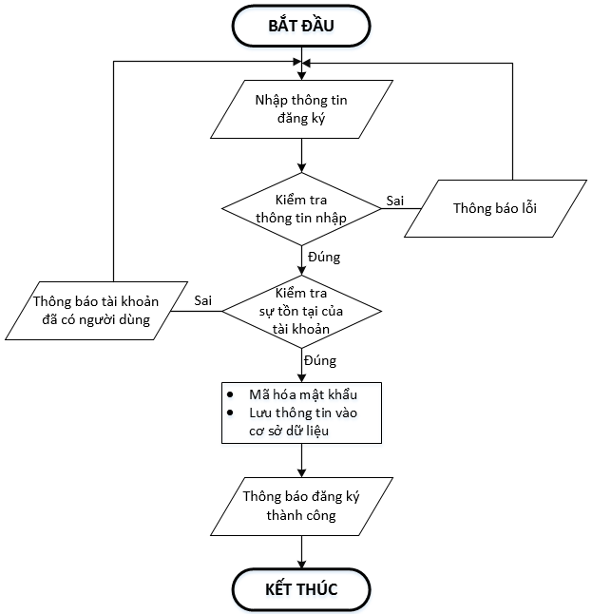

|  |  |
| --- | --- |
| * **Kiểm tra thông tin nhập**:   Kiểm tra các thông tin bắt buộc nhập theo ràng buộc khi thiết kế cơ sở dữ liệu:   * + Tài khoản, Mật khẩu, Email, Điện thoại,.. | * **Kiểm tra sự tồn tại của tài khoản:**   Tài khoản là duy nhất đối với mỗi khách hàng. Nếu đã có người dùng rồi thì không cho phép đăng ký. |

## Đăng nhập

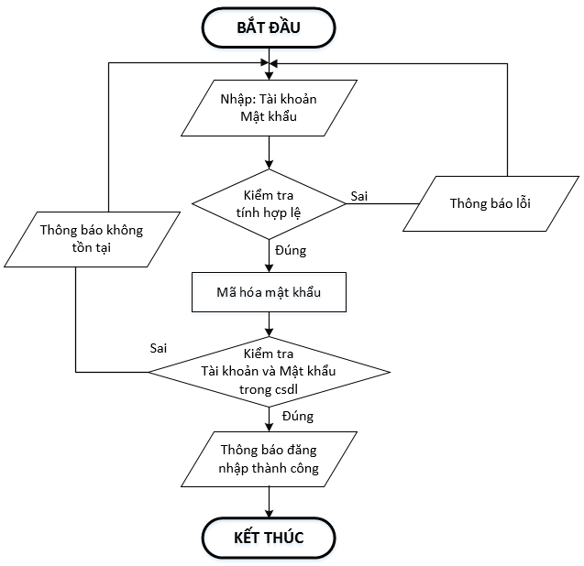

## Đăng xuất

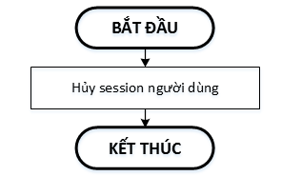

## Đổi mật khẩu

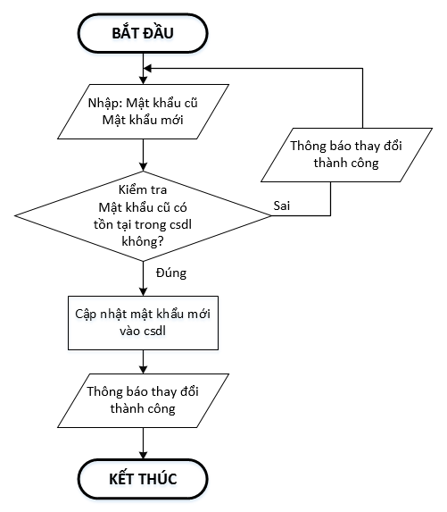

## Thay đổi thông tin cá nhân

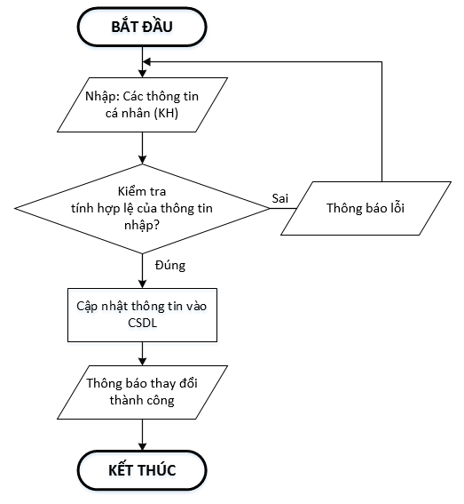

## Thêm sản phẩm

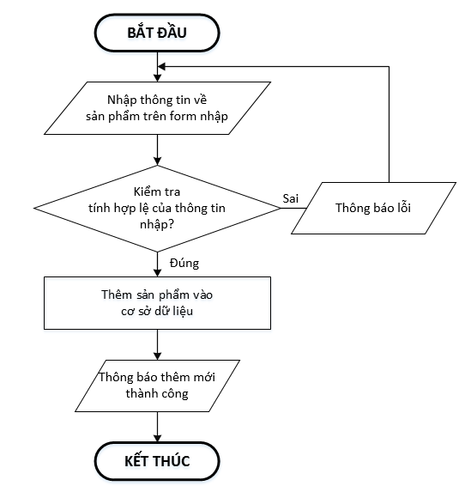

## Xóa sản phẩm

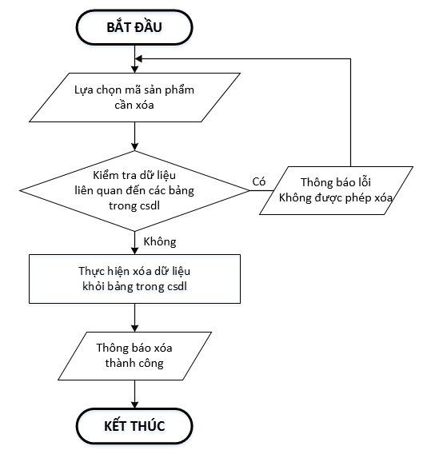

## Đặt mua

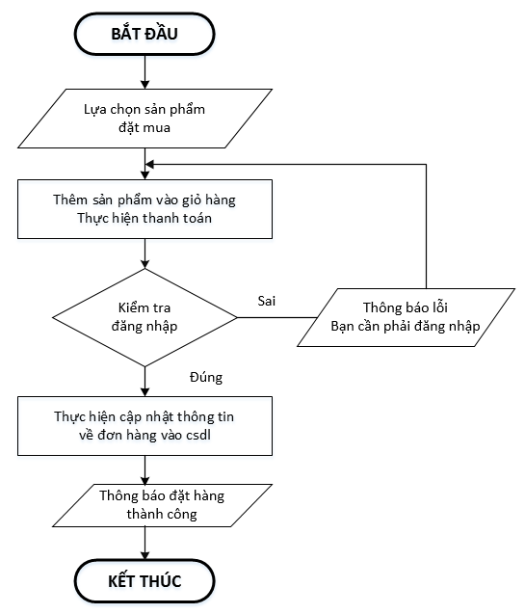

## Tìm kiếm

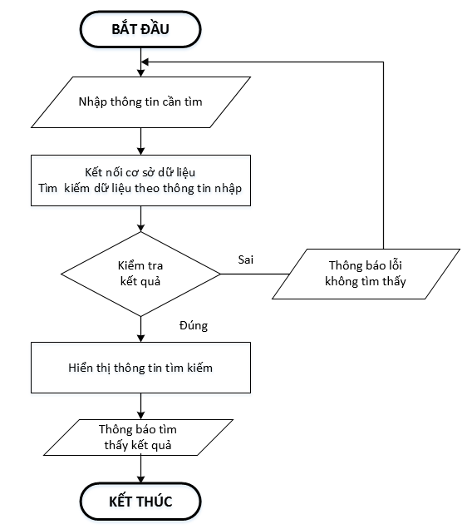

# **CHƯƠNG 4: XÂY DỰNG HỆ THỐNG**

## Xây dựng phần mềm

## Một số mã nguồn chương trình

<< Các mã nguồn cơ bản copy code vào đây>>

## Một số giao diện người dùng và chức năng cụ thể

## Giao diện trang chủ

## Giao diện trang quản trị

## …..

# **CHƯƠNG 5: KẾT LUẬN VÀ HƯỚNG PHÁT TRIỂN**

## Kết luận

Quá trình làm đồ án chuyên đề với đề tài "……" đã giúp em có cơ hội để trau dồi các kiến thức được học từ thầy cô trên giảng đường, đồng thời cũng tiếp thu và tìm hiểu được thêm nhiều kiến thức, kinh nghiệm mới, cụ thể là:

* + - Nắm được các quy trình nghiệp vụ trong phân tích và thiết kế một sản phẩm phần mềm.
    - Hiểu biết được một số phương pháp phân tích thiết kế hệ thống, từ đó đã áp dụng các hiểu biết của mình để phân tích thiết kế hệ thống bài toán theo mô hình ba lớp.
    - Tiếp thu được các kinh nghiệm thực tế khi thực hành xây dựng một sản phẩm cụ thể, áp dụng được các kiến thức đã học vào thực tiễn.
    - Củng cố các kiến thức về ngôn ngữ lập trình cũng như các thư viện – framework,…

**Ưu điểm:**

Hệ thống cơ bản đã hoàn thiện đầy đủ các tính năng đã được thiết kế và đưa vào sử dụng phục vụ các yêu cầu của người dùng. Quan trọng hơn, hệ thống đảm bảo duy trì được sự ổn định, tính bảo mật và tính tiện dụng cho người sử dụng. Các tính năng đã hoàn thành:

* + - ….
    - ….

**Nhược điểm:**

Trong những phiên bản tiếp theo, ứng dụng có thể được mở rộng để đáp ứng nhiều hơn những yêu cầu từ người sử dụng như:

* + - Giao diện của hệ thống do bản thân tự thiết kế nên vẫn chưa được hoàn thiện và đẹp mắt nhất.
    - Nhiều chức năng hoạt động chưa được mượt mà tạo hiệu ứng sử dụng không tốt với người dùng.
    - Trong thời gian tới em sẽ tiếp tục hoàn thiện các chức năng hiện thời và bổ sung thêm các chức năng mới nhằm mang lại sự tiện dụng nhất cho người dùng.

**Hướng phát triển:**

Trong những phiên bản tiếp theo, ứng dụng có thể được mở rộng để đáp ứng nhiều hơn những yêu cầu từ người sử dụng như:

* + - Cải thiện, bảo trì những lỗi phát sinh ở các tính năng hiện tại.
    - Cải thiện giao diện thân thiện hơn với người dùng.
    - Phát triển thêm tính năng …..

## TaskSheet (bảng kế hoạch công việc)

|  |  |  |  |
| --- | --- | --- | --- |
| **Giai đoạn** | **Từ ngày … đến….** | **Công việc** | **Tỉ lệ hoàn thành** |
| Chương 1:  (100%) |  |  | 100% |
| Chương 2:  (100%) |  |  |  |
| Chương 3:  (100%) |  |  |  |
| Chương 4:  (100%) |  |  |  |
| Chương 5:  (100%) |  |  |  |

## Checklist (bảng kiểm tra chức năng)

## Kiểm tra dữ liệu nhập

|  |  |  |
| --- | --- | --- |
| **TT** | **Các thành phần** | **Tình trạng** |
| 1 | Các trường trên form không được trống theo yêu cầu | OK |
| 2 | Dữ liệu nhập phù hợp (Chuỗi, số, ngày, …) | OK |
| 3 | Tài khoản đăng nhập, email là duy nhất | OK |
| 4 | Các ràng buộc (thêm, sửa, xóa) | OK |
| 5 | Kiểm tra dữ liệu nhập trên form đầy đủ | OK |
| 6 | Xử lý dữ liệu trên giỏ hàng đầy đủ | OK |

## Kiểm tra các liên kết

|  |  |  |
| --- | --- | --- |
| **TT** | **Các liên kết** | **Tình trạng** |
| 1 | Tất cả các trang đều hoạt động | OK |
| 2 | Tất cả các liên kết đều hoạt động đúng | OK |
| 3 | Các trang đều không có lỗi chính tả | OK |
| 4 | Các mẫu sử dụng trên mỗi trang đều phù hợp | OK |
| 5 | Các thành phần trong trang đều hoạt động | OK |
| 6 | Ứng dụng tương thích với nhiều trình duyệt phổ biến | OK |
| 7 | Dữ liệu sau đều có nhắc nhở, thông báo | OK |
| 8 | Các trang đều có liên kết đến trang khác | OK |

# **TÀI LIỆU THAM KHẢO**

#### **Tài liệu:**

#### **Website:**

1. <https://www.w3schools.com/>
2. <https://support.microsoft.com/vi-vn/topic/31846479-c656-f2a4-bc24-c9803a97e62c>
3. <https://topdev.vn/blog/sql-server-la-gi/>